例题参考：

1．在三维坐标系中，利用基本几何变换，试求绕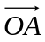（1，0，1）旋转30º角的复合变换矩阵，并写出点P（1，1，0）变换后的坐标。
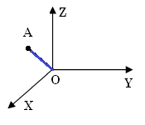
可用以下3步完成对OA的旋转：
①绕y轴旋转-45º角使OA与z坐标轴重合。
②绕z轴进行要求的30º角旋转。
③绕y轴旋转45º角使OA回到原来的方位。
复合变换矩阵为：
T=Ry(45º)*Rz(30º)*Ry(-45º)
=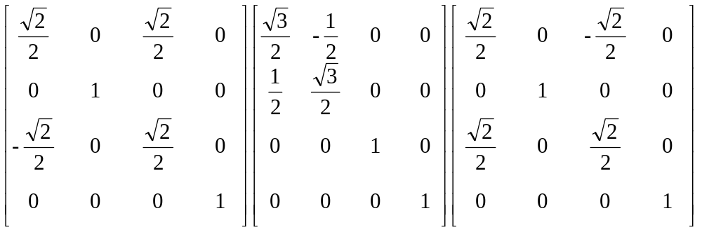
=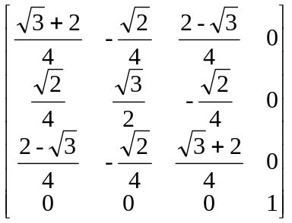
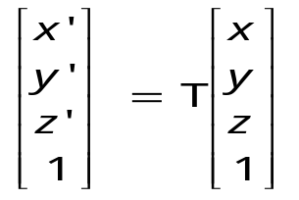
点P（1，1，0）变换后的坐标((√3-√2+2)/4, (2√3+√2)/4, (-√3+√2+2)/4)

2．如图所示，三点P1(1,1)，P2(3,1)与P3(2,2)定义了一个三角形，三角形相对于P2点顺时针旋转45度，请写出相应的组合变换矩阵，并求变换后P1与P3的坐标。
X
Y
O
P1(1,1)
P2(3,1)
P3(2,2)
首先把物体平移，使基准点与坐标原点重合，然后把物体绕原点旋转，最后把物体平移，使基准点回到原来位置。此变换序列可以用以下矩阵的乘积表示：
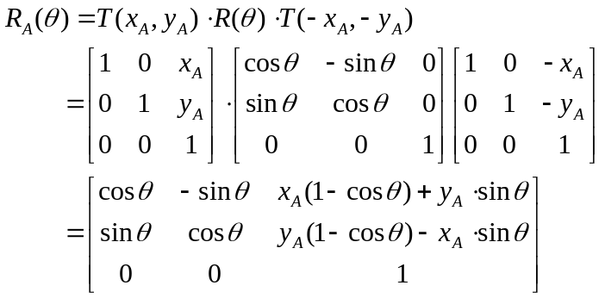
上式中xA=3，yA=1，θ=-45度
组合变换矩阵为：
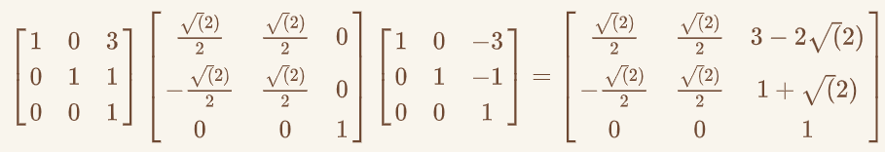
P1new=RA(θ)•P1，P3new=RA(θ)•P3
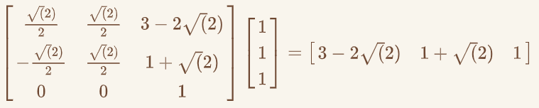
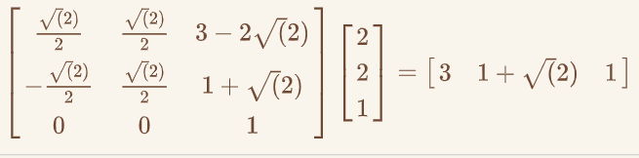
P1new:(3-√2,1+√2)，P3new:(3,1+√2)

作业题：

1．在坐标系中有4点A(2,1)，B(7,4)，P1(4,1)，P2(6,1)，求向量P1P2以向量AB为对称轴的反射结果Q1Q2，如虚线所示。
Q1
Q2
P2
P1
B
A
Y
X
O
提醒：要用图形学方法，不能用传统中学方法（下面是错误样本）
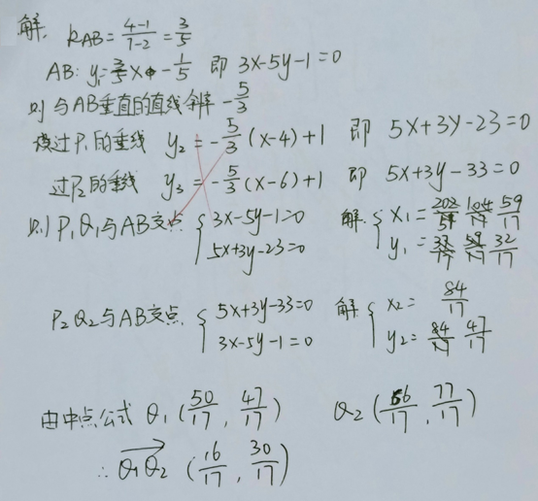

2．如图所示，三点P1(2,1)，P2(4,1)与P3(3,2)定义了一个三角形，三角形先围绕P1点逆时针旋转45度得到虚线三角形，再相对于旋转后的边P1P3做反射变换得到阴影三角形。请写出相应的组合变换矩阵，并求P2与P3变换后的点P2’与P3’的坐标。
P1
P2
P3
X
O
Y
Z
45⁰
P3’
P2’

3．诗云：儿童散学归来早，忙趁东风放纸鸢。如图所示，风筝放飞前位于坐标A(10,2)、B(9,1)、C(9,0)、D(11,0)、E(11,1)且其中心点为P(10,1)，放飞后中心点变为Q(3,5)，且围绕中心点法线逆时针旋转45度，并因越飞越远使得尺寸缩小为原来的一半。请写出风筝放飞前后的组合变换矩阵，并求A、B、C三点变换后的点A’、B’、C’的坐标。
A
X
O
Y
Z
B
C
D
E
P
Q
45⁰
A’
B’
C’

本次作业截止日期为4月15日，请各班管理员收集后一起提交（可以通过编程来验证结果的正确性），每位同学将文档命名为“学号姓名”（如“201******0123张三李四”）。

请准时交作业，如果迟交最多只给一半分数。总共3次作业，作为平时成绩每次作业10分。

